                                                                        УТВЕРЖДАЮ:

                                                        Директор МБОУ «Мекенская СОШ»

_________ Идрисов А.В.

**ПАСПОРТ**

**школьного музея**

**МБОУ «Мекенская СОШ»**

1. **Полное наименование музея**

Школьный краеведческий музей МБОУ «Мекенская СОШ»

1. **Профиль музея**

Краеведческий.

1. **Почтовый адрес, контактный телефон**

366121, Чеченская республика, Наурский район,ст.Мекенская,ул.Кадырова,118А.

Телефон: 8-929-266-36-08

**4.Статус музея**

Краеведческий (музей школы).

1. **Учредитель музея**

МБОУ «Мекенская СОШ»

**6. На основании какого распоряжения**

**и когда был открыт музей.**

Приказ №413 от 20.09.2023г.

**7. Нормативно-правовая база деятельности музея.**

Положение о школьном музее, устав школы.

**8. Год основания коллекции**

2023 год.

**9. Общее число единиц хранения**

50 единиц.

**10. Описание коллекции**

Историко-краеведческого профиля: этнографические предметы; предметы быта и одежды; бытовые приборы, инструменты; образцы труда; утварь.

**11. Какие разделы имеются в экспозиции**

1. Национальная одежда

2. Предметы быта

3.История ЧР

4. Утварь

**12. Общая площадь музейного помещения**

32 кв.м.

**13.Площадь, занятая под экспозицию**

32 кв.м.

**14.Состояние безопасности музея:**

**форма охраны и противопожарная система**

Форма охраны - сторожевая. Имеется противопожарная сигнализация.

**15. Штат музея:**

**количество оплачиваемых сотрудников, их должности**

Руководитель музея по совместительству.

**16. Сведения о руководителе музея**

Хаджимагомадова Элина Сайд-Эминовна, учитель математики, 1994 года рождения, высшее образование, специальность – учитель математики, стаж музейной работы – 2 месяца.

**17. Совет музея**

Создан совет музея в количестве 3 человек.

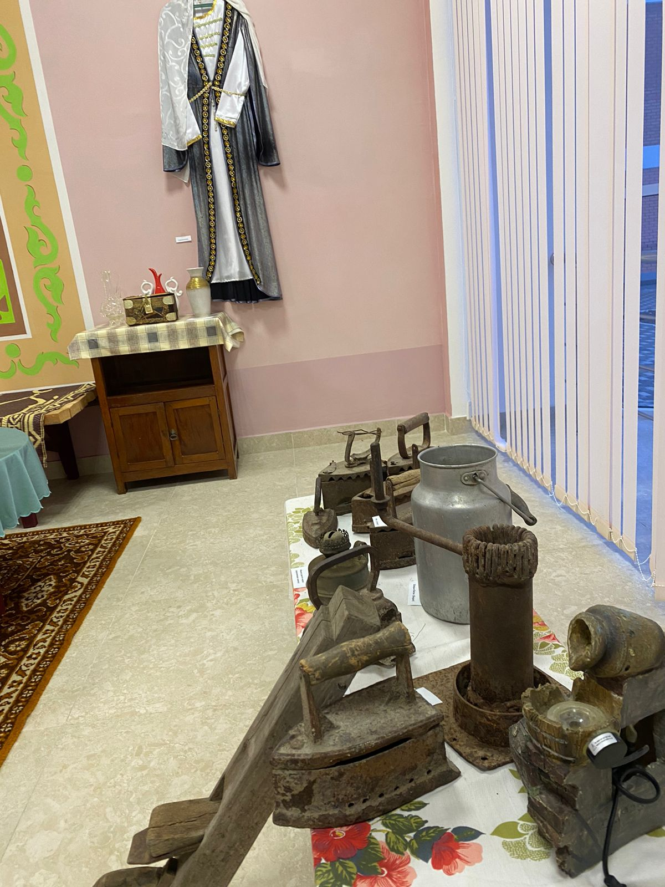

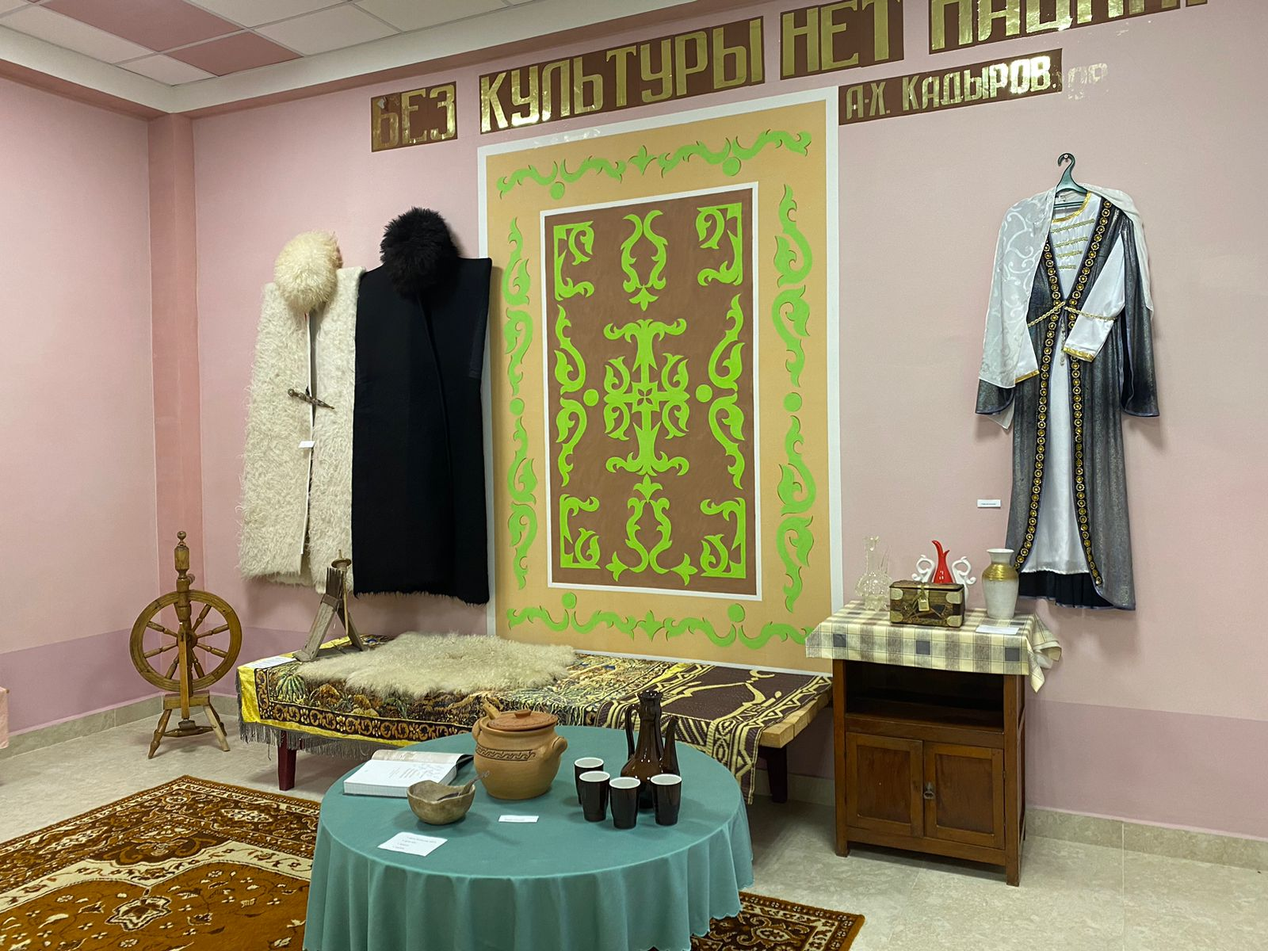

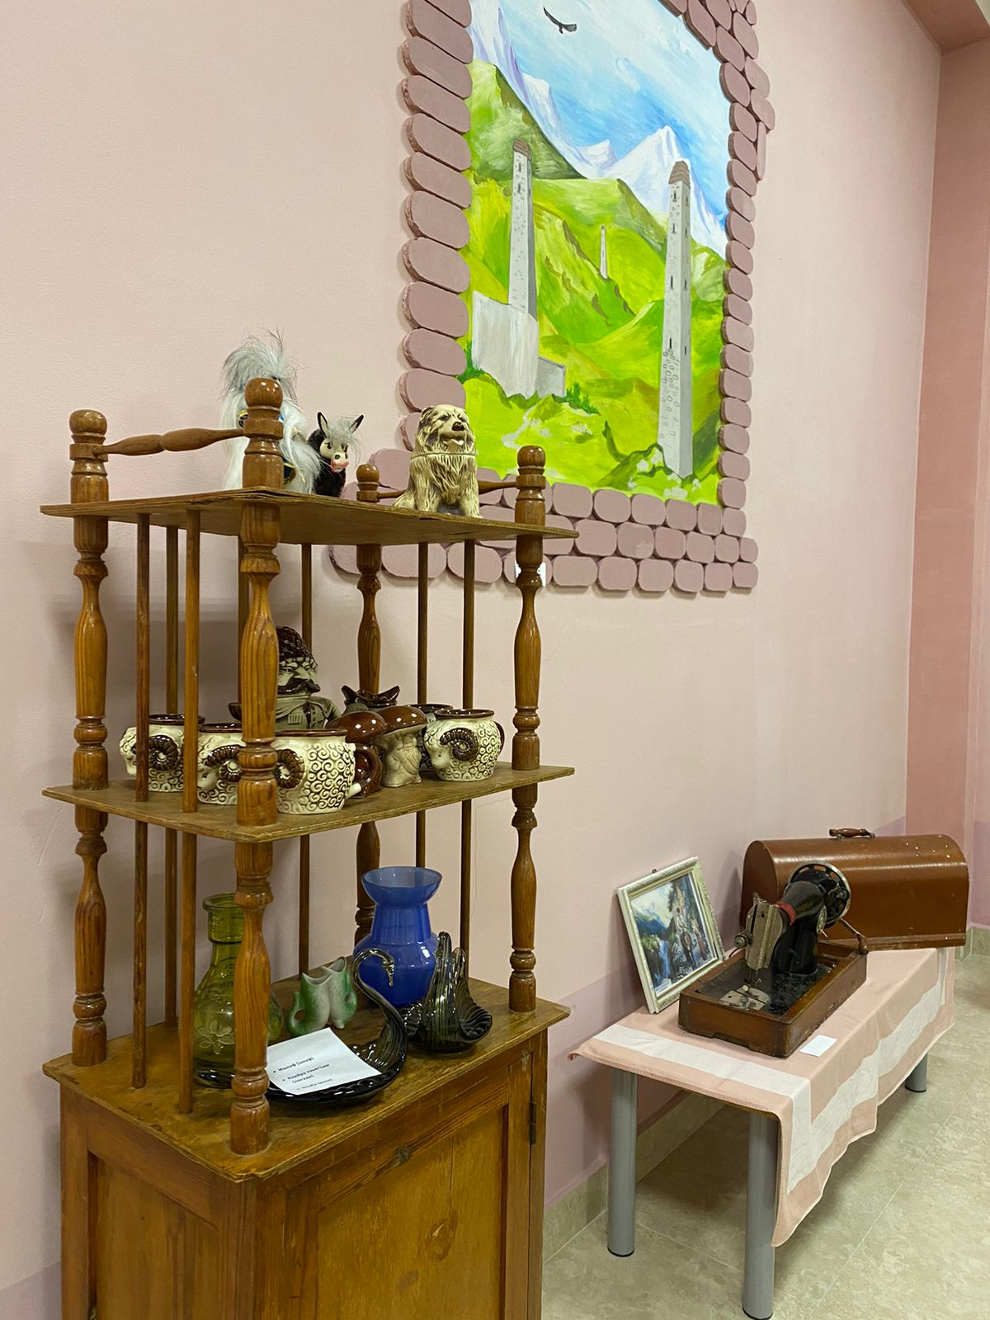

Подпись руководителя музея: Хаджимагомадова Э.С-Э.